proforma n°: 2025 07 | À CONFIRMER
date: 4 juillet 2025 |   MADE IN FRANCE

INFORMATIONS CLIENT
Nom: vfdvs
Email: vfdvfd@rrfr.fr

Créateur | Référence | Désignation | Qu. | tarif unitaire | Total | Image
JB AdeV | C 009 001 000 | assiette de présentation | Romantique | émail blanc | dimensions: diam30x2 | 1 | 55 € | 55,00 € | 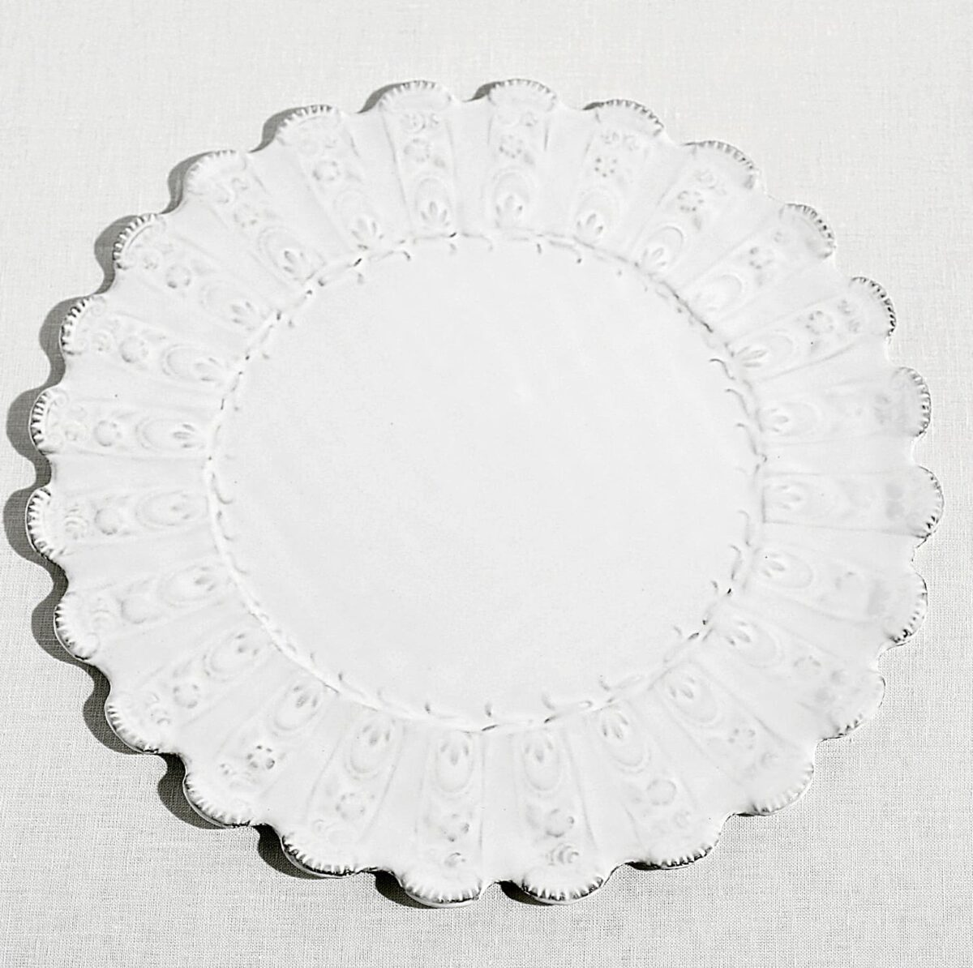
JB AdeV | C 007 069 000 | petite tasse | Directoire | émail blanc | dimensions: | 1 | 75 € | 75,00 € | 
JB AdeV | C 001 001 000 | assiette de présentation | Margot | émail blanc | dimensions: diam30x2 | 1 | 50 € | 50,00 € | 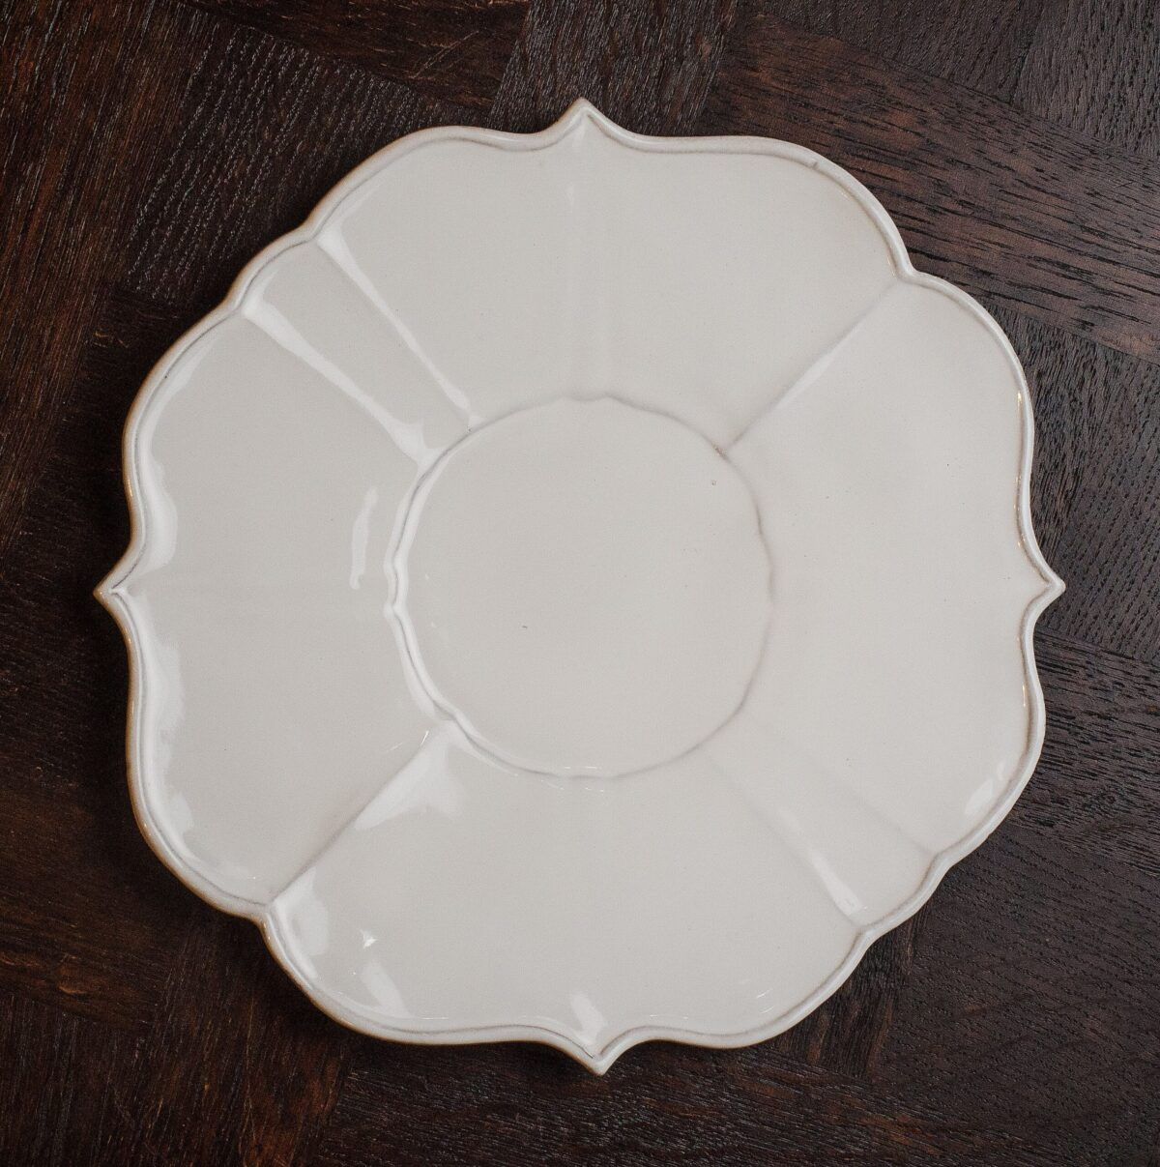
JB AdeV | 002 |  | 1 | 0 € | 0,00 € | 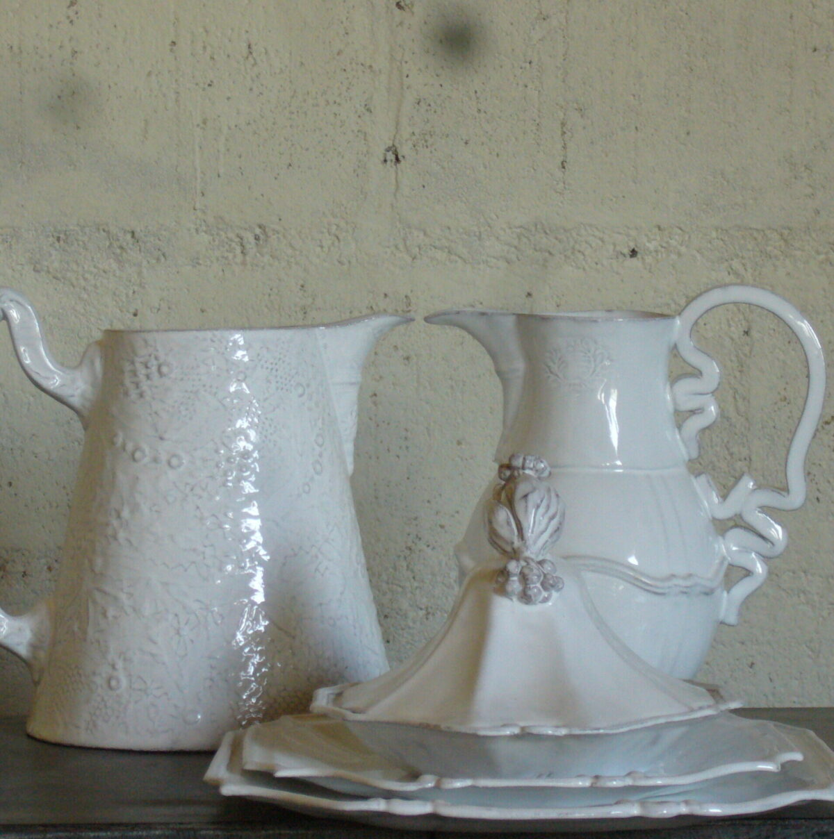
JB AdeV | C 001 002 000 | assiette plate | Margot | émail blanc | dimensions: diam26x2 | 2 | 40 € | 80,00 € | 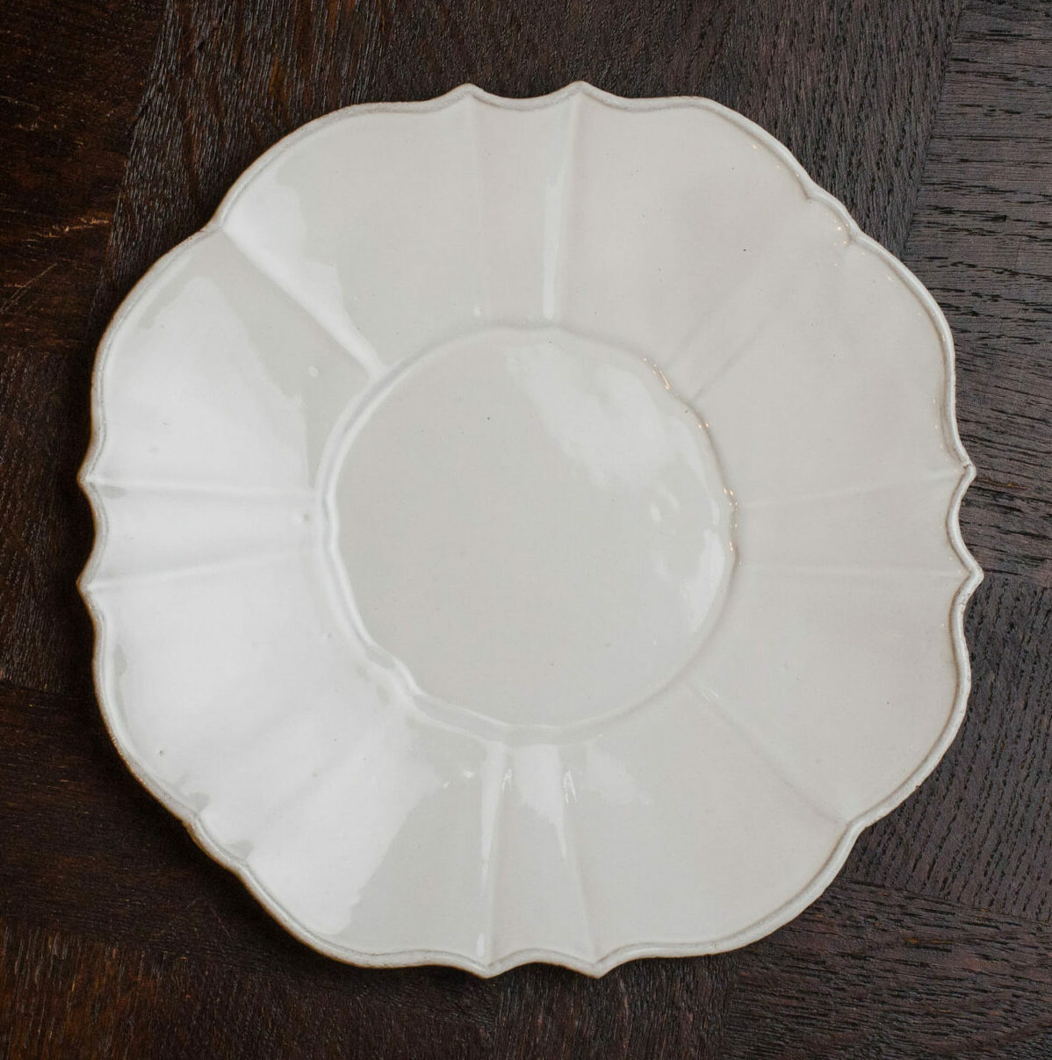
JB AdeV | C 001 003 000 | assiette creuse | Margot | émail blanc | dimensions: diam20x3 | 1 | 40 € | 40,00 € | 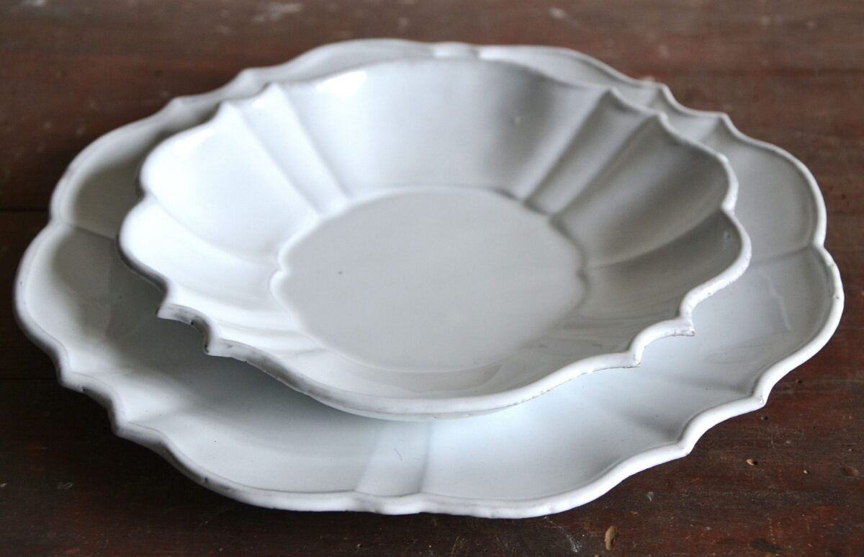
JB AdeV | C 001 001 001 | assiette de présentation | Margot | dentelle | dimensions: diam30x3 | 1 | 55 € | 55,00 € | 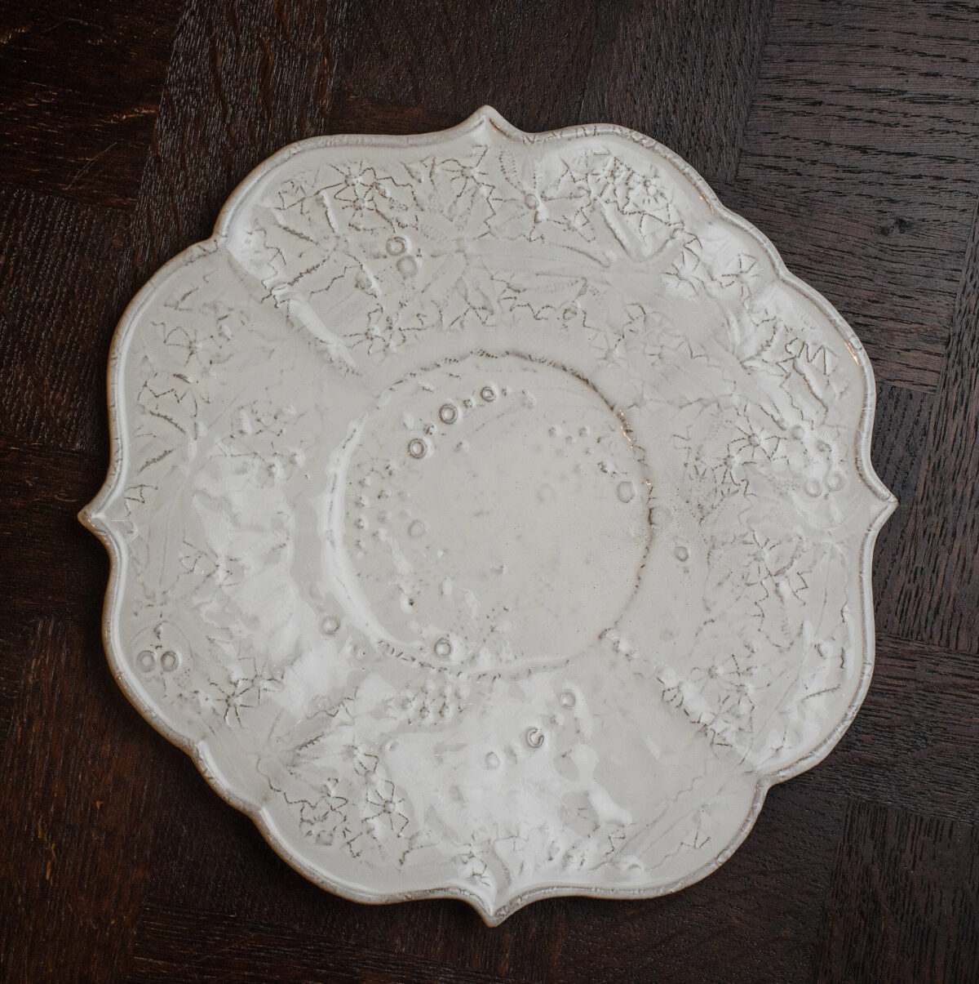

Total HT | 355,00 €
Emballage 5% | 17,75 €
Sous-total HT | 372,75 €
TVA (20%) | 74,55 €
Total TTC | 447,30 €
Acomptes versés | 0 €

Suivant l'usage, acompte de confirmation de 50%, en votre aimable règlement: 223,65 €

CONDITIONS DE VENTE:
acompte de confirmation à la commande: 50%
emballage en sus
transport à la charge du client destinataire
solde avant livraison par virement swift express

RIB:
bénéficiaire: Jean-Baptiste Astier de Villatte
banque: Crédit Agricole du Finistère
Agence du Guilvinec (00040)
code IBAN: FR76 1290 6000 4057 4655 8576 747
code BIC: AGRIFRPP829
code banque: 12906
code guichet: 00040
n° de compte: 57465585767
clé RIB: 47

En cas de retard de paiement, seront exigibles, conformément à l'article L 441-6 du code de commerce, une indemnité calculée sur la base de trois fois le taux de l'intérêt légal en vigueur ainsi qu'une indemnité forfaitaire pour frais de recouvrement de 40 euros.

